Міністерство освіти і науки України

Національний технічний університет України «Київський політехнічний інститут імені Ігоря Сікорського"

Факультет інформатики та обчислювальної техніки Кафедра інформатики та програмної інженерії

Звіт

з лабораторної роботи № 1 з дисципліни

«Алгоритми та структури даних-1.

Основи алгоритмізації»

«Дослідження лінійних алгоритмів» Варіант 31

Виконав студент ІП-14 Чорній Владислав Мар’янович

(шифр, прізвище, ім'я, по батькові)

Перевірив Доцент кафедри ІПІ Мартинова О. П.

( прізвище, ім'я, по батькові)

**Лабараторна робота № 1**

**Мета**: дослідити лінійні програмні специфікації для подання перетворювальних

операторів та операторів суперпозиції, набути практичних навичок їх використання під час складання лінійних програмних специфікацій.

**Завдання**: Задано сторону квадрата. Знайти його діагональ, периметр та площу.

**Розв’язок**

**1.Постановка задачі.**

Результатом розвязку є діагональ, периметр та площа квадрата.

**2.Побудова математичної моделі**

|  |  |  |  |
| --- | --- | --- | --- |
| Змінна | Тип | *Ім’я* | *Призначення* |
| Сторона квадрата | Дійсний | *a* | Початкове дане |
| Діагональ квадрата | Дійсний | *d* | Результат |
| Периметр квадрата | Дійсний | *P* | Результат |
| Площа квадрата | Дійсний | *S* | Результат |

**Крок 1.** Визначимо основні дії.

**Крок 2.** Визначимо діагональ квадрата.

**Крок 3.** Визначимо периметр квадрата.

**Крок 4.** Визначимо площу квадрата.

**Псевдокод**

|  |  |  |  |
| --- | --- | --- | --- |
| Крок1  **Початок**  Введення ***a***  Обчислення ***d***  Обчислення ***P***  Обчислення ***S***  Виведення ***d***, ***P***, ***S***  **Кінець** | Крок2  **Початок**  Введення ***a***  ***d =*** a√2  Обчислення ***P***  Обчислення ***S***  Виведення ***d***, ***P***, ***S***  **Кінець** | Крок 3  **Початок**  Введення ***a***  ***d =*** a√2  ***P*** = 4a  Обчислення ***S***  Виведення ***d***, ***P***, ***S***  **Кінець** | Крок 4  **Початок**  Введення ***a***  ***d =*** a√2  ***P*** = 4a  ***S =*** a²  Виведення ***d***, ***P***, ***S***  **Кінець** |

**Блок схеми алгоритму**

Крок 1 Крок 2 Крок 3 Крок 4

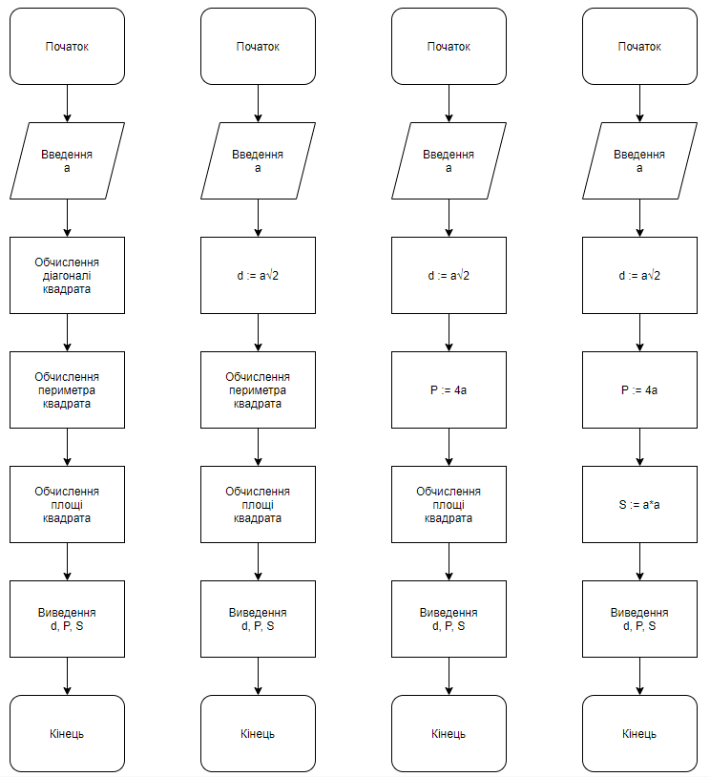

**Випробовування алгоритму**

|  |  |
| --- | --- |
| Блок | Дія |
|  | **Початок** |
| 1 | Введення 8 |
| 2 | d = 8√2 |
| 3 | P = 4 * 8 = 32 |
| 4 | S = a² = 64 |
| 5 | Вивід: 8√2, 32, 64 |
|  | **Кінець** |

**Висновок**:

Було досліджено лінійні програмнні специфікації

для подання перетворювальних

операторів та операторів суперпозиції, та набуто практичних навичок їх використання під час складання лінійних програмних специфікацій.